第5課 儲存裝置

5.1 主儲存器

多項選擇題
- B
- D

是非題
- 錯誤
- 正確
- 正確
- 錯誤

配對題
1. 動態隨機存取記憶體 | C
2. 快取記憶體 | B
3. 輔助儲存器 | D
4. 寄存器 | A

問答題
- 速度較快
- (a) 隨機存取記憶體。擴充隨機存取記憶體較容易，隨機存取記憶體容量對執行應用程式的效能影響亦較大。
(b) 電腦的中央處理器／使用更快的輔助儲存裝置（任何合理答案）

5.2 輔助儲存器

多項選擇題
- D
- A
- B
- D
- A
- C
- B
- D
- D

是非題
- 錯誤
- 正確
- 正確
- 錯誤

問答題
- (a) (i) 硬碟﹔(ii) 固態硬碟／快閃儲存晶片
(b) 速度較高／較耐用／運作時噪音較小／重量較低（任何合理答案）
- (a) 硬碟
(b) 硬碟的接口／容量／數據傳輸速率／資料存取時間（任何合理答案）
(c) 硬碟設有活動部件（例如摩打），但固態硬碟無。固態硬碟不需要定時作磁碟重組，但硬碟需要。
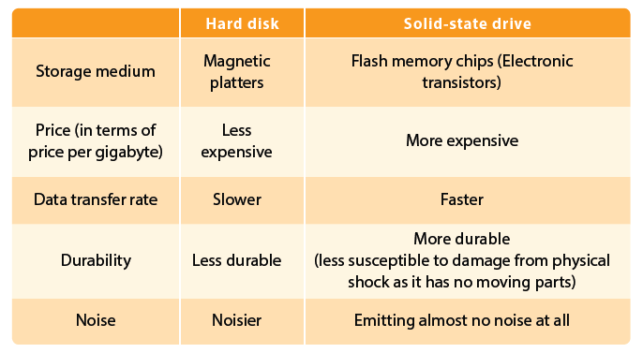
- (a) 他應該選擇電腦B，因為其有較多的運算能力和顯示卡，能幫助剪接影片時的編解碼／容量較大，可容納大量影片。
(b) 他應該選擇電腦A，因為其有較寧靜的水冷。水冷不設風扇，所以聲音較低。

配對題
- D
- C
- A
- B

